以“演”促防，以“练”为战——郑州市电子信息工程学校开展消防安全应急疏散演练活动

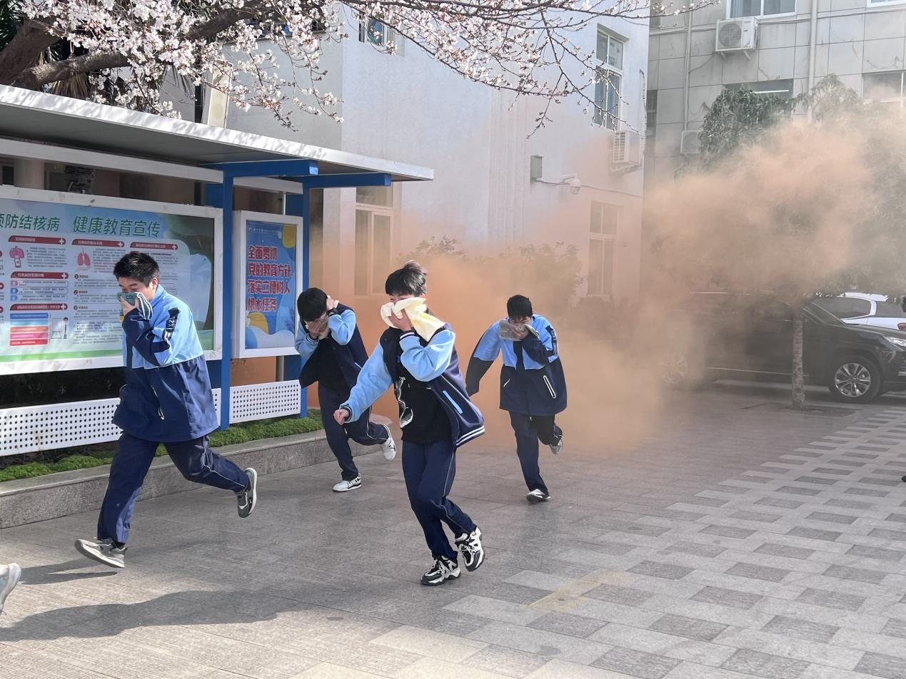

学生迅速沿通道撤离

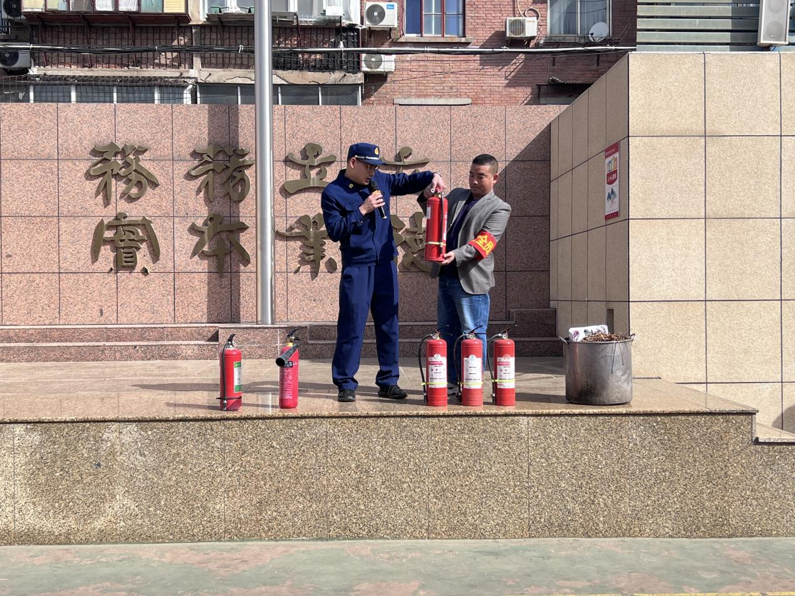

黄教员讲解灭火器使用方法

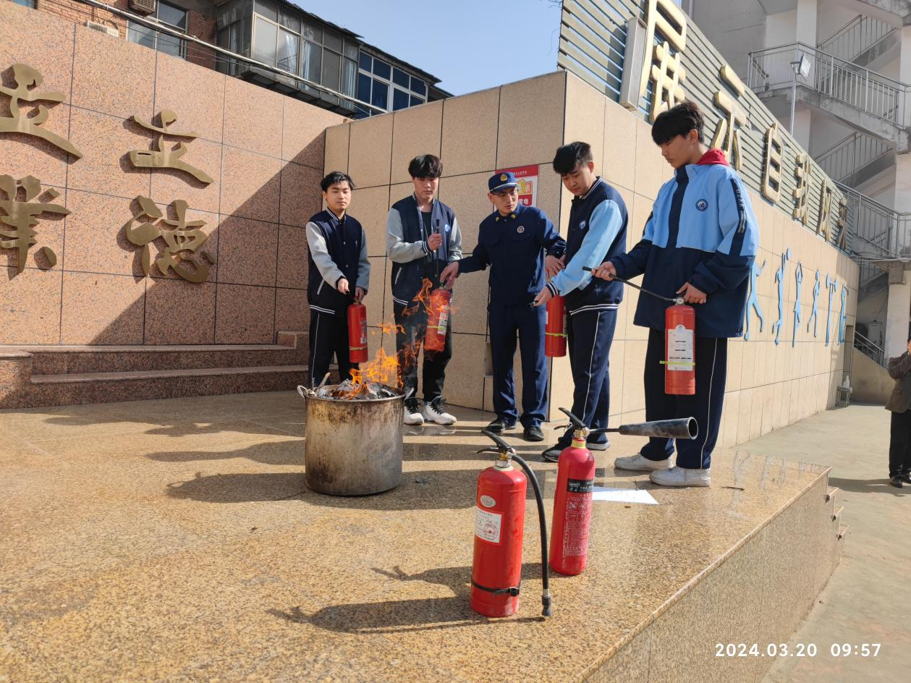

黄教员指导学生如何扑灭明火

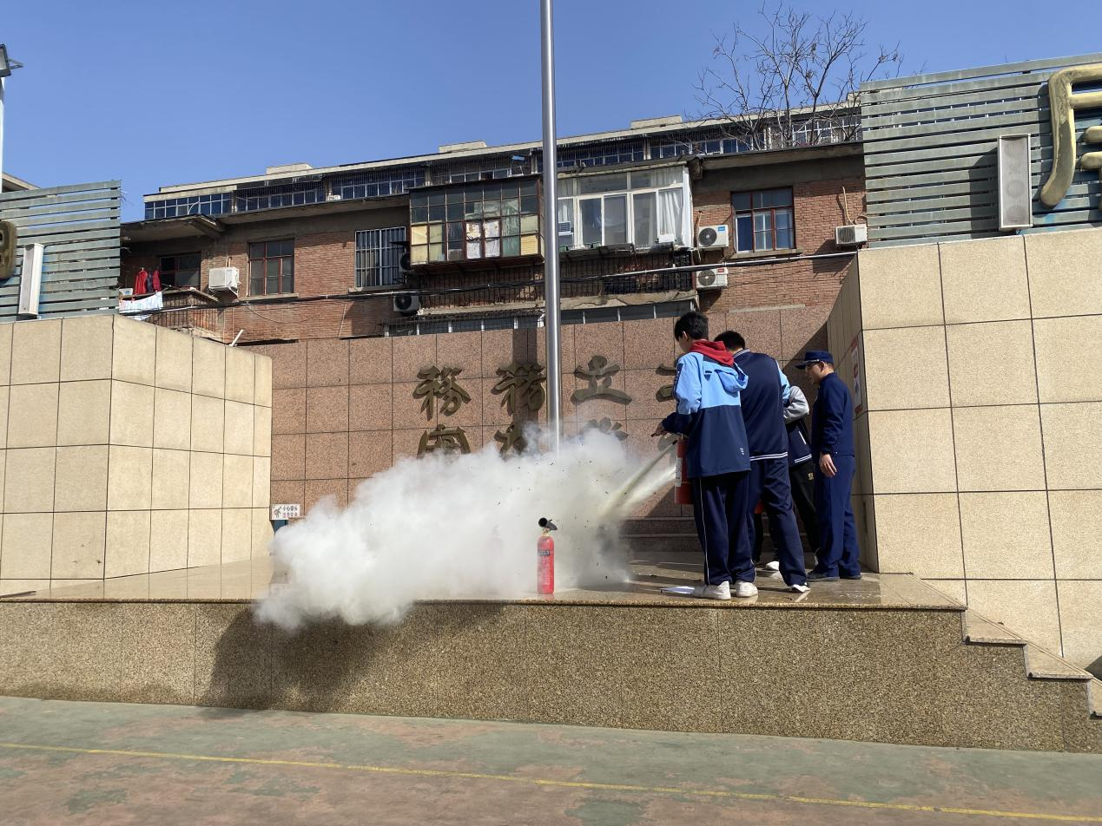

学生代表实操

为深刻汲取河南南阳“1·19” 重大火灾事故、江西新余“1·24”特别重大火灾事故教训，进一步加强学校消防安全教育工作，提升师生消防安全意识和自救自护能力，营造安全和谐的校园环境，3月20日，郑州市电子信息工程学校联合中原区消防救援大队开展火灾疏散逃生演练活动。

上午9点40分，所有准备工作各就各位。随着尖锐的警报声，消防逃生演练拉开序幕。学生捂住口鼻迅速且有序地由教室向楼道撤离，快速有序地下楼到操场集合。楼内疏散人员按照预先的消防演习方案疏散学生，切实保护楼道学生安全，以免慌乱中出现拥挤或者踩踏事件。各班班干部核实人数，上报政教处，确保不少一名学生。演习过程紧张、有序，达到了预期效果。

演练结束后，中原区消防救援大队人员给全体师生进行消防实操培训，展示灭火器的正确使用方法，讲解火灾逃生的动作要领，强调遭遇火情时有序逃生的重要性，并让师生上台实操演练，切实让师生了解掌握消防器材的正确使用方法。

安全是学校一切教育教学工作的重要保障，通过本次活动，全校师生在消防安全意识上得到全面提高。往后，我校将进一步加强安全教育，增强师生安全防范意识和自救知识与能力。